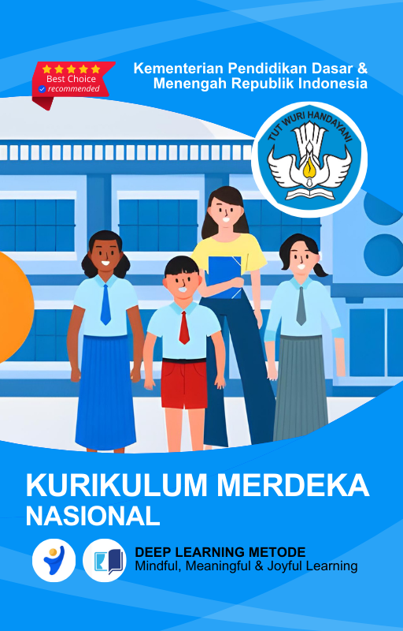



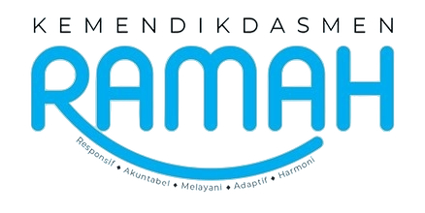

MODUL AJAR
KURIKULUM MERDEKA
Nama Penyusun : SRI DEWI YULIA, S.Pd
NIP : 198107152023212021
Nama Sekolah : SD NEGERI CIBINONG
Mata pelajaran : MATEMATIKA

Fase, Kelas / Semester : A/1/GENAP
Tahun Ajaran : 2025/2026

INFORMASI UMUM
A. Identitas Modul
Nama Sekolah : SD NEGERI CIBINONG
Nama Penyusun : SRI DEWI YULIA, S.Pd
Mata Pelajaran : MATEMATIKA
Fase / Kelas / Semester : A - I / 1
Alokasi Waktu : 5 JP x 35 Menit
Materi : BAB 8 Mengenal Diagram
Tahun Penyusunan : 2025/2026

B capaian pembelajaran
Pada akhir Fase A, peserta didik dapat menunjukkan pemahaman dan memiliki intuisi bilangan (number sense) pada bilangan cacah sampai 100, termasuk menyusun dan mengurai bilangan. Mereka dapat melakukan operasi penjumlahan dan pengurangan pada bilangan cacah sampai 20, dan dapat memahami pecahan setengah dan seperempat. Mereka dapat mengenali, meniru, dan melanjutkan pola. Mereka dapat membandingkan dan mengestimasi panjang, berat, dan durasi waktu. Mereka dapat mengenal berbagai bangun datar dan bangun ruang, serta dapat menyusun dan mengurai bangun datar, serta menentukan posisi benda terhadap benda lain. Mereka dapat mengurutkan, menyortir, mengelompokkan, membandingkan, dan menyajikan data menggunakan turus dan piktogram.

C. Profil Pelajar Pancasila (PPP)
- Profil Pelajar Pancasila yang ingin dicapai adalah bertakwa kepada Tuhan Yang Maha Esa dan berakhlak mulia, bernalar kritis dan kreatif, bergotong royong, serta kebhinnekaan global.

D. 8 PROFIL LULUSAN
- Keimanan dan Ketakwaan terhadap tuhan YME
Individu yang memiliki keyakinan teguh akan keberadaan tuhan seta menghayati nilai-nilai spriritual dalam kehidupan sehari-hari
- Kewargaan
Individu yang memiliki rasa cinta tanah air, mentaati aturan dna norma social dalam kehidupan bermasyarakat, memiliki kepedulian, tanggungjawab social, serta berkomitmen untuk menyelesaikan masalah nyata yang terkait, keberlanjutan manusia dan lingkungan
- Penalaran Kritis
Individu yang mampu berpikir secara logis, analitis dan reflektif dalam memahami, mngevaluasi, serta memproses informasi untuk menyelesaikan masalah
- Kreativitas
Individu yang mampu berpikir secara inovatif, fleksibel, dan orisinal dalam mengolah ide atau informasi untuk menciptakan solusi yang unik dan bermanfaat
- Kolaborasi
Individu yang mampu bekerja sama secara efektif dengan orang lain secara gotong roying untuk mencapai tujuan Bersama melalui pembagian pesan dan tanggung jawab
- Kemandirian
Individu yang mampu bertanggung jawab atas proses dan hasil belajarnya sendiri dengan menunjukkan kemampuan untuk mengambil inisiatif, mngetasi hambatan, dan menyelesaikan tugas secara tepat bergantung pada orang lain
- Kesehatan
Individu yang memiliki fisik yang prima, bugar, sehat, dan mampu menjaga keseimbangan Kesehatan mental dan fisik untuk mewujudkan kesejahteraan lahir dan batin (well-being)
- Komunikasi
Individu yang memiliki kemampuan komunikasi untrapribadi untuk melakukan refleksi dan antarpribadi untuk menyampaikan ide, gagasan dan antarpribadi untuk menyampaikan ide gagasan, dan informasi baik lisan maupun tulisan serta berinteraksi secara efektif dalam berbagai situasi.

E. Sarana dan Prasarana
Media : LCD proyektor, komputer/laptop, jaringan internet, dan lain-lain
Sumber Belajar : LKPD, Buku Teks, laman E-learning, E-book, dan lain-lain

F. Target Peserta Didik
Peserta didik regular (tahap operasional konkret)

G. Model DAN METODE Pembelajaran
- Metode pembelajaran yang digunakan adalah ceramah, tanya jawab, dan diskusi.
- Metode PJBL
- Metode Deep Learning (mindful, meanful, joyful)

KOMPETENSI INTI
A. Tujuan Pembelajaran
- Mengelompokkan objek;
- Menghitung setiap kelompok objek;
- Membaca daftar dan tabel maksimal empat kategori;
- Membaca diagram gambar maksimal empat kategori;
- Menginterpretasikan diagram gambar maksimal empat kategori
B. Pemahaman Bermakna
Pada fase ini peserta didik mempelajari :
- Mengelompokkan Data
- Diagram Gambar

C. Pertanyaan Pemantik
- Mainan apa yang paling banyak?

D. Kegiatan Pembelajaran

PEMBELAJARAN 1
KEGIATAN Pendahuluan
- Guru membuka pembelajaran dengan mengucapkan salam.
- Melakukan pembiasaan berdoa, memeriksa kehadiran, kerapihan pakaian, posisi tempat duduk peserta didik dan kebersihan kelas.
- Guru memberikan motivasi, memberikan pertanyaan pemantik materi yang akan diajarkan.
- Guru memotivasi peserta didik untuk tercapainya kompetensi dan karakter yang sesuai dengan Profil Pelajar Pancasila (bertakwa kepada Tuhan Yang Maha Esa dan berakhlak mulia, bernalar kritis dan kreatif, bergotong royong, serta kebhinnekaan global)
- Guru melakukan asesmen awal dengan bertanya tentang materi dan siswa menjawab dengan prediksi masing-masing.
- Guru memotivasi peserta didik untuk semangat mengikuti pembelajaran dengan melakukan ice breaking
- Guru menyampaikan tujuan pembelajaran dan memberikan gambaran terkait manfaat pembelajaran dalam kehidupan sehari-hari.

- Ice Breaker:
  - Guru menyapa siswa dan mengajak mereka menyebutkan hal yang paling mereka suka (misalnya, warna favorit, makanan favorit). Ini bisa memberikan dasar tentang data yang dapat dikelompokkan nanti.
- Apersepsi:
  - Guru menanyakan kepada siswa: “Apakah kalian pernah melihat data yang dikelompokkan, misalnya warna-warna yang ada di dalam kelas atau mainan yang berbeda-beda?”
- Tujuan Pembelajaran:
  - Guru menjelaskan tujuan pembelajaran hari ini, yaitu mengenal data, mengelompokkan data, dan mempresentasikan data dalam bentuk diagram sederhana.

Kegiatan Inti

1. Mindfull Learning (Fokus dan Kesadaran Penuh)
- Mengelompokkan Data (30 Menit):
  - Guru menjelaskan konsep sederhana tentang data dan cara mengelompokkan data.
  - Guru memberikan contoh, misalnya dengan mengelompokkan mainan atau benda-benda di kelas berdasarkan warna atau bentuk.
  - Siswa diminta mengelompokkan benda-benda di sekitar mereka sesuai dengan kategori yang ditentukan (misalnya berdasarkan warna atau ukuran).
- Menggambar Diagram Sederhana (30 Menit):
  - Setelah data dikelompokkan, guru menunjukkan cara membuat diagram sederhana untuk merepresentasikan hasil pengelompokkan data tersebut (misalnya menggunakan gambar atau simbol).
  - Siswa diminta untuk menggambar diagram mereka sendiri berdasarkan data yang sudah mereka kelompokkan.
2. Joyfull Learning (Pembelajaran Menyenangkan)
- Permainan Kelompok (15 Menit):
  - Guru membagi siswa menjadi kelompok-kelompok kecil.
  - Setiap kelompok diberi tugas untuk mengelompokkan berbagai benda yang diberikan oleh guru (misalnya pensil warna, balok, atau mainan lain).
  - Kelompok yang berhasil mengelompokkan data dengan benar dan cepat akan diberikan pujian dan apresiasi.
- Presentasi Hasil (15 Menit):
  - Setiap kelompok mempresentasikan hasil pengelompokkan data mereka dalam bentuk diagram sederhana di depan kelas.
3. Meaningfull Learning (Pembelajaran Bermakna)
- Diskusi Reflektif (10 Menit):
  - Guru mengajak siswa untuk berdiskusi tentang apa yang mereka pelajari dari kegiatan mengelompokkan data dan membuat diagram.
  - Siswa diminta untuk menjelaskan bagaimana mereka bekerja sama dalam kelompok dan bagaimana diagram membantu mereka memahami data.

- Peserta didik mengeluarkan semua alat tulis yang dibawa.
- Peserta didik mengelompokkan alat tulis berdasarkan jenisnya.
- Peserta didik menghitung banyaknya benda di setiap kelompok.
- Peserta didik menuliskan datanya dalam bentuk daftar. Contoh daftar ada di buku siswa.
- Peserta didik mempresentasikan hasilnya secara berpasangan.
- Guru dapat mengembangkan kegiatan ini. Peserta didik dapat diminta untuk mengelompokkan benda-benda lain yang ada di sekitar mereka dan membuatnya dalam bentuk daftar.
- Peserta didik mengerjakan soal-soal latihan yang ada di buku siswa.
- Guru mendampingi peserta didik yang masih membutuhkan bimbingan.
Penutup
- Guru membimbing peserta didik menyimpulkan pembelajaran yang telah dilakukan
- Melakukan refleksi dan tanya jawab untuk mengevaluasi kegiatan pembelajaran yang telah dilaksanakan
- Guru mengakhiri kegiatan belajar dengan memberikan pesan dan motivasi tetap semangat belajar dan diakhiri dengan berdoa.

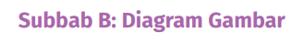
PEMBELAJARAN 2
KEGIATAN Pendahuluan
- Guru membuka pembelajaran dengan mengucapkan salam.
- Melakukan pembiasaan berdoa, memeriksa kehadiran, kerapihan pakaian, posisi tempat duduk peserta didik dan kebersihan kelas.
- Guru memberikan motivasi, memberikan pertanyaan pemantik materi yang akan diajarkan.
- Guru memotivasi peserta didik untuk tercapainya kompetensi dan karakter yang sesuai dengan Profil Pelajar Pancasila (bertakwa kepada Tuhan Yang Maha Esa dan berakhlak mulia, bernalar kritis dan kreatif, bergotong royong, serta kebhinnekaan global)
- Guru melakukan asesmen awal dengan bertanya tentang materi dan siswa menjawab dengan prediksi masing-masing.
- Guru memotivasi peserta didik untuk semangat mengikuti pembelajaran dengan melakukan ice breaking
- Guru menyampaikan tujuan pembelajaran dan memberikan gambaran terkait manfaat pembelajaran dalam kehidupan sehari-hari.
• Ice Breaker:
- Guru menyapa peserta didik dengan hangat dan menanyakan kabar mereka.
- Mengajak peserta didik berdoa bersama sebelum memulai pelajaran.
- Guru memulai dengan permainan sederhana seperti menebak gambar untuk menarik perhatian peserta didik pada topik diagram gambar.
• Apersepsi:
- Guru menanyakan kepada peserta didik: "Siapa yang tahu apa itu diagram?" atau "Pernahkah kalian melihat gambar yang mewakili jumlah benda?"
- Guru memberikan penjelasan singkat tentang diagram gambar sebagai alat untuk menyajikan data dalam bentuk gambar.
• Tujuan Pembelajaran:
- Guru menjelaskan bahwa peserta didik hari ini akan belajar mengenal dan membuat diagram gambar yang menyajikan informasi dalam bentuk gambar.

Kegiatan Inti
• Mindfull Learning (Fokus dan Kesadaran Penuh)
- Guru menjelaskan secara rinci tentang diagram gambar, memberikan contoh diagram gambar yang berisi data sederhana seperti jumlah buah apel, jeruk, dan pisang.
- Guru menunjukkan cara membaca diagram gambar dan menarik informasi dari data yang ada (contoh: "Ada 5 gambar apel, berapa banyak apel yang ada?").
- Siswa diajak untuk membaca diagram gambar bersama-sama dengan panduan guru.
• Joyfull Learning (Pembelajaran Menyenangkan)
- Guru membagi peserta didik dalam kelompok-kelompok kecil. Setiap kelompok diberikan data sederhana, seperti jumlah hewan peliharaan yang berbeda-beda (contoh: 4 kucing, 3 anjing, 5 burung).
- Peserta didik diminta untuk membuat diagram gambar berdasarkan data tersebut dengan menggambar hewan sesuai jumlah yang disebutkan.
- Setelah selesai, setiap kelompok mempresentasikan diagram gambar mereka di depan kelas dengan bangga. Guru memberikan apresiasi kepada semua kelompok.
• Meaningfull Learning (Pembelajaran Bermakna)
- Guru memberikan tugas untuk membaca diagram gambar lainnya, kali ini menggunakan data dari kehidupan sehari-hari, seperti jumlah kendaraan yang lewat di jalan, jumlah buku di perpustakaan, atau jumlah alat tulis di meja.
- Setiap peserta didik diajak untuk menginterpretasikan data dan menjawab pertanyaan berdasarkan diagram gambar tersebut. Guru memberikan umpan balik pada setiap jawaban peserta didik, menekankan pentingnya ketelitian dalam membaca data.

- Peserta didik membaca teks Tahukah Kalian di buku siswa.
- Guru dan peserta didik berdiskusi tentang manfaat makan sayur.
- Guru mengajukan pertanyaan berikut ini. a. Sayur apa yang kalian suka? b. Apakah kalian sudah makan sayur hari ini?
- Guru memotivasi peserta didik tentang pentingnya makan sayur setiap hari
- Peserta didik mengamati diagram gambar di buku siswa.
- Peserta didik menjawab pertanyaan berdasarkan diagram gambar.
- Peserta didik mendiskusikan hasil pekerjaannya secara berpasangan.
- Guru membahas hasilnya secara klasikal.
- Peserta didik mengerjakan soal-soal latihan yang ada di buku siswa.
- Guru mendampingi peserta didik yang masih membutuhkan bimbingan.
Penutup
- Guru membimbing peserta didik menyimpulkan pembelajaran yang telah dilakukan
- Melakukan refleksi dan tanya jawab untuk mengevaluasi kegiatan pembelajaran yang telah dilaksanakan
- Guru mengakhiri kegiatan belajar dengan memberikan pesan dan motivasi tetap semangat belajar dan diakhiri dengan berdoa.

E. Pembelajaran Diferensiasi
- Untuk siswa yang sudah memahami materi ini sesuai dengan tujuan pembelajaran dan mengeksplorasi topik ini lebih jauh, disarankan untuk membaca materi menganalisis bab ini dari berbagai referensi yang relevan.
- Guru dapat menggunakan alternatif metode dan media pembelajaran sesuai dengan kondisi masing-masing agar pelaksanaan pembelajaran menjadi lebih menyenangkan (joyfull learning) sehingga tujuan pembelajaran bisa tercapai.
- Untuk siswa yang kesulitan belajar topik ini, disarankan untuk belajar kembali pada pembelajaran di dalam dan atau di luar kelas sesuai kesepataan antara guru dengan siswa. Siswa juga disarankan untuk belajar kepada teman sebaya.

F. ASESMEN / PENILAIAN
1. Asesmen Diagnostik (Sebelum Pembelajaran)
Untuk mengetahui kesiapan siswa dalam memasuki pembelajaran, dengan pertanyaan:
No | Pertanyaan | Jawaban
 |  | Ya | Tidak
1 | Apakah kalian suka berhitung?
2 | Apakah kalian sudah siap melaksanakan pembelajaran dengan berkelompok?

2. Asesmen Formatif (Selama Proses Pembelajaran)
Asesmen formatif dilakukan oleh guru selama proses pembelajaran berlangsung, khususnya saat siswa melakukan kegiatan diskusi, presentasi dan refleksi tertulis.
1) Teknik Asesmen : Observasi, Unjuk Kerja
2) Bentuk Instrumen : Pedoman/lembar observasi

3. Asesmen Sumatif
a. Asesmen Pengetahuan
Teknik Asesmen:
• Tes : Tertulis
• Non Tes : Observasi
Bentuk Instrumen:
• Asesmen tidak tertulis : Daftar pertanyaan
• Asesmen tertulis : Jawaban singkat
b. Asesmen Keterampilan
• Teknik Asesmen : Kinerja
• Bentuk Instrumen : Lembar Kinerja

Asesmen formatif dilakukan oleh guru selama proses pembelajaran berlangsung, khususnya saat siswa melakukan kegiatan diskusi, presentasi dan refleksi tertulis.

G. PENGAYAAN DAN REMEDIAL
Pengayaan
- Pengayaan diberikan kepada peserta didik yang telah mencapai kompetensi dan tujuan pembelajaran.
- Program pengayaan dilakukan di luar jam belajar efektif.

Remedial
- Remedial diberikan kepada peserta didik yang belum mencapai kompetensi dan tujuan pembelajaran
- Guru melakukan pembahasan ulang terhadap materi yang telah diberikan dengan cara/metode yang berbeda untuk memberikan pengalaman belajar yang lebih memudahkan peserta didik dalam memaknai dan menguasai materi ajar misalnya lewat diskusi dan permainan.
- Program remedial dilakukan di luar jam belajar efektif.

H. REFLEKSI GURU DAN PESERTA DIDIK
1. Refleksi untuk Guru:
- Ketercapaian Tujuan Pembelajaran:
  - Apakah siswa sudah mampu mengenal dan mengelompokkan data dengan baik?
  - Apakah siswa sudah bisa menggambar diagram sederhana untuk merepresentasikan data?
- Metode Pembelajaran:
  - Apakah metode Deep Learning sudah efektif dalam menciptakan pembelajaran yang menyenangkan, fokus, dan bermakna?
  - Apakah siswa terlihat antusias dan aktif selama pembelajaran?
- Media dan Sumber Belajar:
  - Apakah benda-benda yang digunakan sudah membantu siswa memahami konsep mengelompokkan data?
- Kendala yang Dihadapi:
  - Apakah ada siswa yang mengalami kesulitan dalam mengelompokkan data atau menggambar diagram?
- Tindak Lanjut:
  - Apakah ada siswa yang membutuhkan pendampingan lebih dalam mengelompokkan data?
  - Apa yang bisa ditingkatkan pada pertemuan berikutnya?

2. Refleksi untuk Siswa:
- Apa yang kamu pelajari hari ini?
- Apa bagian yang paling kamu sukai dari kegiatan hari ini?
- Apakah ada bagian yang sulit untuk dipahami?
- Apa yang ingin kamu pelajari lebih lanjut tentang diagram dan pengelompokkan data?
LAMPIRAN-LAMPIRAN
Lampiran 1
LEMBAR KERJA PESERTA DIDIK (LKPD)

A. Petunjuk Pengerjaan:
- Bacalah setiap soal dengan baik.
- Lakukan setiap tugas sesuai instruksi yang diberikan.
- Kerjakan secara berkelompok dan bantu temanmu jika mengalami kesulitan.

B. Tujuan Pembelajaran:
Peserta didik mampu mengelompokkan data sederhana dan membuat diagram untuk merepresentasikan hasil pengelompokkan.

C. Kegiatan LKPD:
1. Mindfull Learning (Fokus dan Kesadaran Penuh)
- Soal 1: Mengelompokkan Data
  - Guru memberikan beberapa benda (misalnya: balok mainan berwarna, pensil warna, atau mainan kecil).
  - Tugas: Kelompokkan benda-benda tersebut berdasarkan warna dan jumlahnya. Tuliskan hasilnya dalam bentuk daftar.
2. Joyfull Learning (Pembelajaran Menyenangkan)
- Soal 2: Membuat Diagram Sederhana
  - Gunakan data yang sudah dikelompokkan dalam Soal 1, dan buat diagram sederhana untuk menunjukkan hasil pengelompokkan tersebut.
A. Petunjuk Pengerjaan LKPD:
- Bacalah setiap soal dengan seksama.
- Perhatikan diagram gambar yang diberikan.
- Jawablah pertanyaan sesuai dengan data yang ada di diagram gambar.
- Kerjakan dengan rapi dan teliti.

B. Tujuan Pembelajaran:
- Peserta didik mampu membaca dan menginterpretasikan data sederhana menggunakan diagram gambar.
- Peserta didik mampu membuat diagram gambar berdasarkan data yang diberikan.

C. Kegiatan Pembelajaran:
Soal 1: Membaca Diagram Gambar
Lihatlah diagram gambar di bawah ini:
Gambar | Jumlah
🍎 Apel | 🍎🍎🍎🍎🍎
🍌 Pisang | 🍌🍌🍌🍌
🍇 Anggur | 🍇🍇🍇
Pertanyaan:
- Ada berapa buah apel yang ditunjukkan pada diagram gambar?
Jawaban: ___________________________________
- Berapa jumlah buah pisang pada diagram gambar?
Jawaban: ___________________________________
- Buah apa yang jumlahnya paling sedikit pada diagram gambar?
Jawaban: ___________________________________
- Buatlah kalimat kesimpulan dari diagram di atas!
Jawaban: ___________________________________

Soal 2: Membuat Diagram Gambar
Berdasarkan data di bawah ini, buatlah diagram gambar yang sesuai!
Nama Buah | Jumlah
🍓 Stroberi | 6
🍉 Semangka | 4
🍍 Nanas | 3
Gambarlah diagram sesuai data di atas:
Gambar | Jumlah
🍓 Stroberi | ______
🍉 Semangka | ______
🍍 Nanas | ______

LKPD
Nama : …………………………………
Kelas : …………………………………
Tanggal : …………………………………
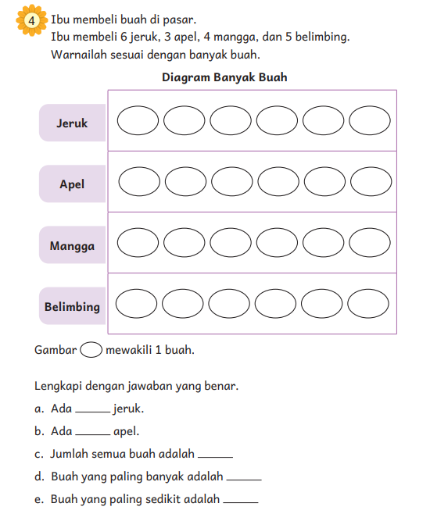

Lampiran 2
BAHAN AJAR

teks bahan ajar :
https://buku.kemdikbud.go.id/katalog/matematika-untuk-sekolah-dasar-kelas-i
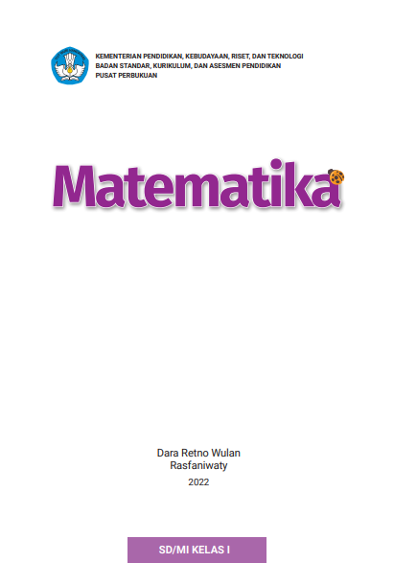

Lampiran 3
DAFTAR PUSTAKA
Dara Retno Wulan dan Rasfaniwaty. 2022. Buku Guru Matematika untuk kelas I. Jakarta: Kementerian Pendidikan, Kebudayaan, Riset, dan Teknologi. Jakarta
Dara Retno Wulan dan Rasfaniwaty. 2022. Buku Siswa Matematika untuk kelas I. Jakarta: Kementerian Pendidikan, Kebudayaan, Riset, dan Teknologi. Jakarta

Mengetahui  Kepala Sekolah  AI KULSUM NURYANI, M.PD  NIP. 197003122002122003 |  | Guru Kelas  SRI DEWI YULIA, S.PD  NIP. 198107152023212021

